2020/2021(一) 编译原理 卷
试题、答案和评分

1．对于上下文无关文法G= ({E,O}, { (, ),＋, ∗, v, d }, P , E ) , P 为1)E → EOE 2) E → (E) 3) E → v 4) E → d 5) O →＋ 6) O → ∗ , 给出符号串v ∗(v＋d)的最左推导. (8分)
解: (每步推导1分)

2．将正规文法G[S]: S→aA,S→a, A→aA, A→dA, A→a, A→d转换为正规式. (12分)
解: S → aA|a (2分) A → (a|d)A|(a|d) (2分)
A → (a|d)*(a|d) (3分)
S → a(a|d)*(a|d)|a (2分)
S → a(a|d)* (3分)

3．简化如下确定有限自动机. (14分)
解: 1) 状态集先分为{ S₀, S₁, S₂, S₃}和{S₄} (2分)
2) δ (S₀,a)= S₁, δ(S₁,a)= S₁, δ (S₂,a)= S₁, δ(S₃,a)= S₁
δ (S₀,b)= S₂, δ(S₁,b)= S₃, δ(S₂,b)= S₂, δ(S₃,b)= S₄
故分为 { S₀, S₁, S₂}∪{S₃}∪{S₄} (5分) , 又由于δ(S₁,b)= S₃, 进一步分为
{ S₀, S₂}∪{S₁}∪{S₃}∪{S₄}(3分),不能再分了, 合并{ S₀, S₂}为S₀ .
(4分)

4．对文法G[A]: A→baB|ε B→bN|a N→aBbb|b, 判断是否为LL(1)文法, 如果是列出其预测分析表. (14分)
解:
SELECT(A→baB)= { b }, SELECT(A→ε)= {# },
SELECT(B→bN) ={ b }, SELECT(B→a) = { a },
SELECT(N→aBbb) ={ a }, SELECT(N→b) ={ b } (6分)

对相同左部的产生式可知:
SELECT(A→baB) ∩ SELECT(A→ε) ={ b } ∩ {# }=φ
SELECT(B→bN) ∩ SELECT(B→a) ={ b } ∩ { a }=φ
SELECT(N→aBbb) ∩ SELECT(N→b) ={ a } ∩ { b }=φ
所以文法是 LL(1)的. (6分)

LL(1)预测分析表 (2分)
 | a | b | #
A |  | A→baB | A→ε
B | B→a | B→bN
N | N→aBbb | N→b

5．已知文法G[A]: A→aAb|c , (18分)
(1) 说明该文法是 LR(0)文法; (9分)
(2) 构造相应分析表; (6分)
(3) 对输入串 acb#给出分析过程. (3分)
解: 增广文法G′[S′]:
0) S'→A
1) A→aAb
2) A→c (1分)

G′的 LR(0)项目集族及识别活前缀的 DFA 如下图所示:
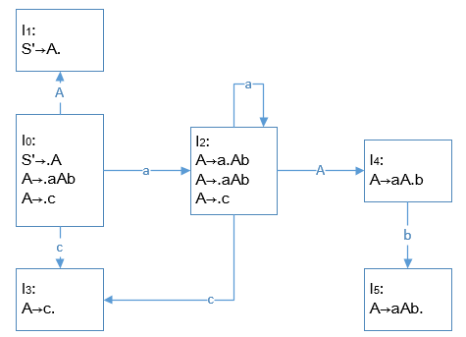(7分)
没有移进-归约冲突和规约-规约冲突, 是LR(0)文法. (1分)

LR(0)分析表 (6分)
状态 | Action |  |  |  | GOTO
 | a | b | c | # | A
0 | S2 |  | S3 |  | 1
1 |  |  |  | acc
2 | S2 |  | S3 |  | 4
3 | r2 | r2 | r2 | r2
4 |  | S5
5 | r1 | r1 | r1 | r1

对输入串 acb#的分析过程 (3分)
状态栈 | 符号栈 | 剩余输入串 | 动作
0 | # | acb# | S2, 移进
02 | #a | cb# | S3, 移进
023 | #ac | b# | r2, A→c
024 | #aA | b# | S5, 移进
0245 | #aAb | # | r1, A→aAb
01 | #A | # | acc
acb#是文法的句子.

6. 假设变量的说明是由下列文法生成的：D→i L L→,i L | :T T→integer | real
建立一个语法制导定义, 把每一个标志符的类型加在符号表中. (12分)
解：type 为综合属性，代表类型属性，函数 addtype 实现向符号表中 i 对应项填类型信息。(2分)
产生式 语义规则
D→i L {D.Type:=L.Type; addtype(i.entry,D.type)} (2分)
L→,i L₁ {L.Type:=L₁.Type; addtype(i.entry,L.type)} (2分)
L→:T {L.Type:=T.Type } (2分)
T→integer {T.Type:= integer } (2分)
T→real {T.Type:= real } (2分)

7. 由如下类Pascal代码, 画出R第二次激活时的静态链(存取链)和动态链(控制链). (12分)
program Main( I,O)；
procedure P1;
procedure Q;
procedure R;
begin
… R;
end; /*R*/
begin
… R; …
end; /*Q*/
begin
… Q; …
end; /*P1*/
procedure P2;
begin
… P1; …
end; /*P2*/
procedure P3;
begin
… P2; …
end; /*P3*/
begin
… P3; …
end. /*main*/
解:
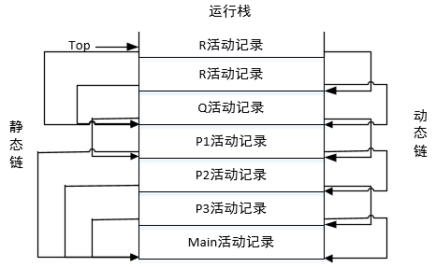
静态链上1个链接1分, 动态链上1个链接1分.

8. 对如下程序流图(10分)
(1) 求出流图中各结点 n 的必经结点集 D(n); (6分)
(2) 求出流图中的回边; (2分)
(3) 求出流图中的循环. (2分)
解：(1)流图中各结点N 的必经结点集D(n)：
D(l)＝{1}
D(2)＝{1,2}
D(3)＝{1,2,3}
D(4)={1,2,3,4}
D(5)＝{1,2,5}
D(6)＝{1,2,5,6} (6分)
(2)求出流图中的回边：
5→2，4→3 (2分)
(3)求出流图中的循环：
回边 5→2 对应的循环：｛2，5，3，4｝
回边 4→3 对应的循环：｛3，4｝ (2分)

